第5章 生活中的轴对称章末测试卷（拔尖卷）
【北师大版】
考试时间：100分钟；满分：100分
姓名：___________班级：___________考号：___________
考卷信息：
本卷试题共23题，单选10题，填空6题，解答7题，满分100分，限时60分钟，本卷题型针对性较高，覆盖面广，选题有深度，可衡量学生掌握本章内容的具体情况！
一．选择题（共10小题，满分30分，每小题3分）
1．（3分）（2021秋•石城县期末）第24届冬奥会将于2022年2月4日至20日在北京和张家口举办，北京是全世界唯一同时举办过夏季和冬季奥运会的城市．下列四个图分别是四届冬奥会部分图标，其中是轴对称图形的为（ ）
A． B．
C． D．
2．（3分）（2021秋•罗庄区期末）如图，弹性小球从点P出发，沿所示方向运动，每当小球碰到矩形的边时反弹，反弹时反射角等于入射角．当小球第1次碰到矩形的边时的点为Q，第2次碰到矩形的边时的点为M，…．第9次碰到矩形的边时的点为图中的（ ）
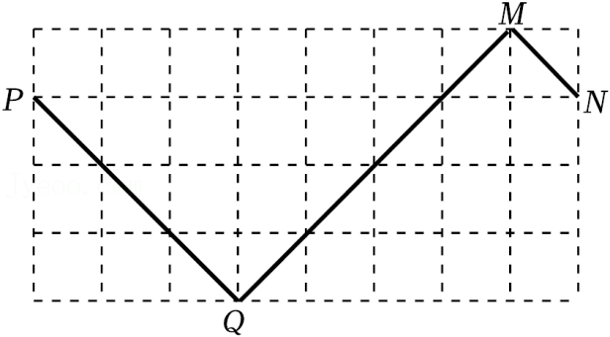
A．点P B．点Q C．点M D．点N
3．（3分）（2021秋•青田县期末）如图，点A、B、C都在方格纸的“格点”上，请找出“格点”D，使点A、B、C、D组成一个轴对称图形，这样的点D共有（ ）个．
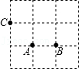
A．1 B．2 C．3 D．4
4．（3分）（2021秋•迁安市期末）如图，将长方形纸片沿MP和NP折叠，使线段PB'和PC'重合，则下列结论正确（ ）
①∠BPB′$=\frac{1}{2}$∠C′PC
②∠BPM+∠B'PM＝90°
③∠BPM+∠NPC＝90°
④∠NPM＝90°
⑤∠B'PM+∠NPC＝90°

A．①②③ B．③④⑤ C．②③④ D．①⑤
5．（3分）（2021秋•亳州期末）定义：过△ABC的一个顶点作一条直线m，若直线m能将△ABC恰好分成两个等腰三角形，则称△ABC为“奇妙三角形”．如图，下列标有度数的四个三角形中，不是“奇妙三角形”的是（ ）
A．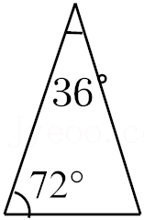
B．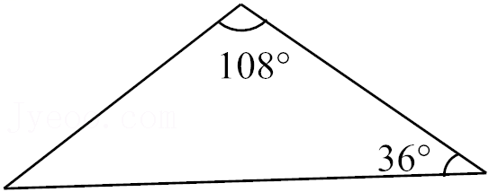
C．
D．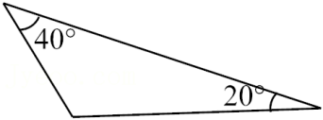
6．（3分）（2021秋•越秀区期末）如图，在△ABC中，AB边的垂直平分线DE，分别与AB边和AC边交于点D和点E，BC边的垂直平分线FG，分别与BC边和AC边交于点F和点G，又△BEG的周长为16，且GE＝1，则AC的长为（ ）
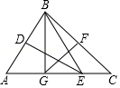
A．16 B．15 C．14 D．13
7．（3分）（2021秋•苏州期末）若一个等腰三角形的一条边是另一条边的k倍，我们把这样的等腰三角形叫做“k倍边等腰三角形”．如果一个等腰三角形是“4倍边等腰三角形”，且周长为18cm，则该等腰三角形底边长为（ ）
A．12cm B．12cm或2cm C．2cm D．4cm或12cm
8．（3分）（2021秋•招远市期末）在△ABC中，AB＝AC，∠B＝70°，在直线BC上取一点P，使CP＝CA，连接AP，则∠BAP的度数为（ ）
A．15° B．55° C．15°或55° D．15°或75°
9．（3分）（2021秋•罗庄区期末）如图，在△ABC中，AD是∠BAC的平分线，延长AD至E，使AD＝DE，连接BE，若AB＝4AC，△BDE的面积为12，则△ABC的面积是（ ）
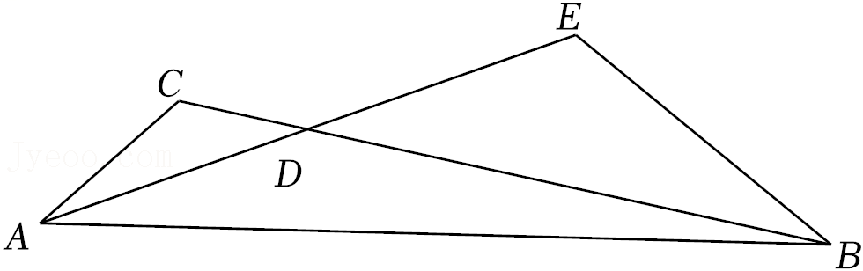
A．6 B．9 C．12 D．15
10．（3分）（2021秋•澄海区期末）如图，若∠AOB＝44°，P为∠AOB内一定点，点M在OA上，点N在OB上，当△PMN的周长取最小值时，∠MPN的度数为（ ）
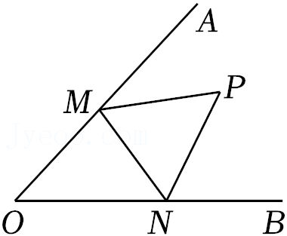
A．82° B．84° C．88° D．92°
二．填空题（共6小题，满分18分，每小题3分）
11．（3分）（2021秋•永城市期末）在如图所示的图中补一个小正方形，使其成为轴对称图形，共有 种补法．
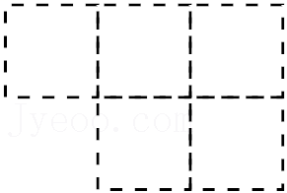
12．（3分）（2021秋•澄海区期末）如图，在Rt△ABC中，∠ACB＝90°，点D为斜边AB上的一点，连接CD，将△BCD沿CD翻折，使点B落在点E处，点F为直角边AC上一点，连接DF，将△ADF沿DF翻折，点A恰好与点E重合，则∠CEF的度数为 ．
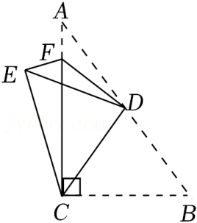
13．（3分）（2021秋•官渡区期末）如图，钝角△ABC中，AB＝6，AC＝3，BC＝4，过三角形一个顶点的一条直线可将△ABC分成两个三角形，若分成的两个三角形中有一个三角形为等腰三角形，则这样的直线有 条．
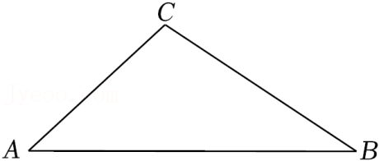
14．（3分）（2021秋•临海市期末）如图，在△ABC中，CD是∠ACB的平分线，延长CD至点E，使DE$=\frac{1}{2}$CD，连接BE，若AC＝2BC，△BDE的面积为1，则△ABC的面积是 ．
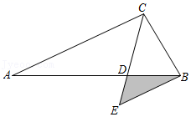
15．（3分）（2021秋•宁津县期末）如图，已知∠AOB＝40°，点D是边OA上一点，在射线OB上取一点C，当△OCD是等腰三角形时，∠OCD的度数为 ．
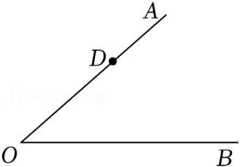
16．（3分）（2021秋•黄冈期末）已知：如图，∠AOB＝30°，点M，N分别是边OA，OB上的定点，点P，Q分别是边OB，OA上的动点，记∠MPQ＝α，∠PQN＝β．当MP+PQ+QN最小时，则β﹣α＝ ．
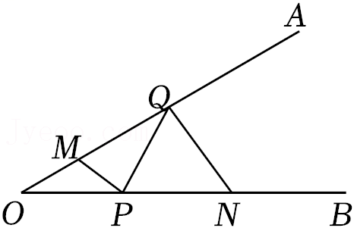
三．解答题（共7小题，满分52分）
17．（6分）（2021秋•黄石港区期末）如图a，网格中的每一个正方形的边长为1，△ABC为格点三角形，直线MN为格点直线（点A、B、C、M、N在小正方形的顶点上）．
（1）仅用直尺在图a中作出△ABC关于直线MN的对称图形△A′B′C′．
（2）如图b，仅用直尺将网格中的格点三角形ABC的面积三等分，并将其中的一份用铅笔涂成阴影．
（3）如图c，仅用直尺作三角形ABC的边AC上的高，简单说明你的理由．
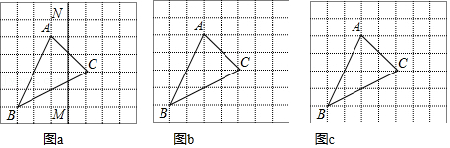
18．（6分）（2021秋•思明区校级期末）请仅用无刻度的直尺完成下列画图，不写画法，保留画图痕迹．
（1）如图①，四边形ABCD中，AB＝AD，∠B＝∠D，画出四边形ABCD的对称轴m；
（2）如图②，四边形ABCD中，AD∥BC，∠A＝∠D，画出BC边的垂直平分线n．

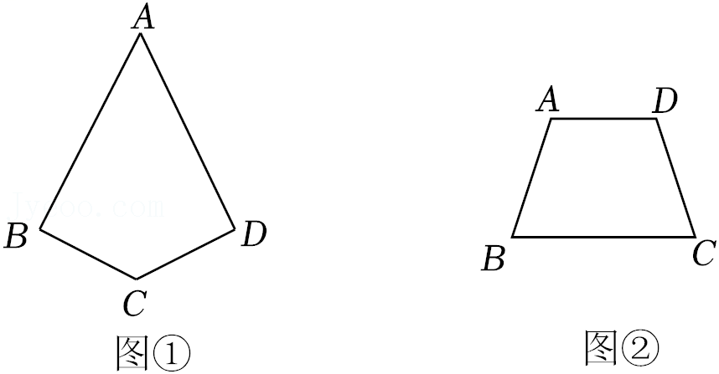
19．（8分）（2021秋•密山市校级期末）在△ABC中，AB＝AC，AC边上的中线BD把△ABC的周长分成15和6两部分，求这个三角形的腰长及底边长．
20．（8分）（2021春•莲湖区期末）如图，在△ABC中，点E是BC边上的一点，连接AE，BD垂直平分AE，垂足为F，交AC于点D，连接DE．
（1）若△ABC的周长为18，△DEC的周长为6，求AB的长．
（2）若∠ABC＝30°，∠C＝45°，求∠CDE的度数．
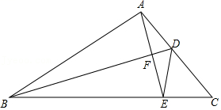
21．（8分）（2021秋•湖里区期末）经过三角形一个顶点及其对边上一点的直线，若能将此三角形分割成两个等腰三角形，称这个三角形为“钻石三角形”，这条直线称为这个三角形的“钻石分割线”．
例如，如图，△ABC中，点D在AB边上，若AD＝DC＝CB，则称△ABC是“钻石三角形”，直线CD是△ABC的“钻石分割线”．
（1）已知Rt△ABC中，∠A＝90°，∠B＝60°，则Rt△ABC “钻石三角形”（填“是”或者“不是”）；
（2）已知，△ABC是“钻石三角形”，∠A＞∠B＞∠C，直线BD是△ABC的“钻石分割线”，探求∠ABC与∠C之间的关系．

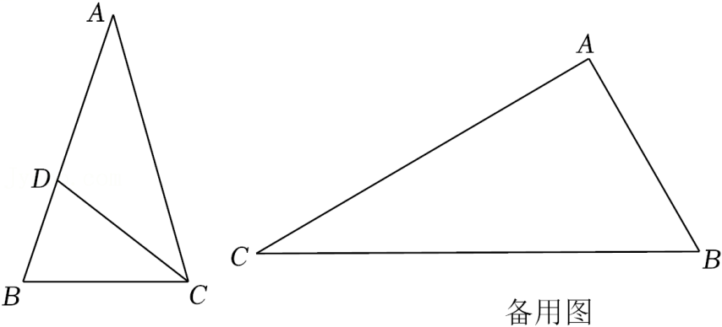
22．（8分）（2021春•新城区校级期末）已知：四边形ABCD中，对角线AC与BD相交于点O，OA＝OC，OB＝OD+CD．
（1）如图1，过点A作AE∥CD交BD于点E，求证：AE＝BE；
（2）如图2，将△ABD沿AB折叠，点D的对应点为D′，求证：∠BDC＝2∠ABD′．
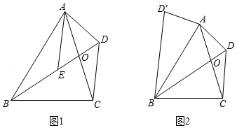
23．（8分）（2021秋•顺平县期末）如图（1），三角形ABC中，BD是∠ABC的角平分线．
（1）若∠A＝80°，∠ABC＝58°，则∠ADB＝ °．
（2）若AB＝6，设△ABD和△CBD的面积分别为S₁和S₂，已知$\frac{S_{1}}{S_{2}}=\frac{2}{3}$，则BC的长为 ．
（3）如图（2），∠ACE是△ABC的一个外角，CF平分∠ACE，BD的延长线与CF相交于点F，CG平分∠ACB，交BD于点H，连接AF，设∠BAC＝α，求∠BHC与∠HFC的度数（用含α的式子表示）．
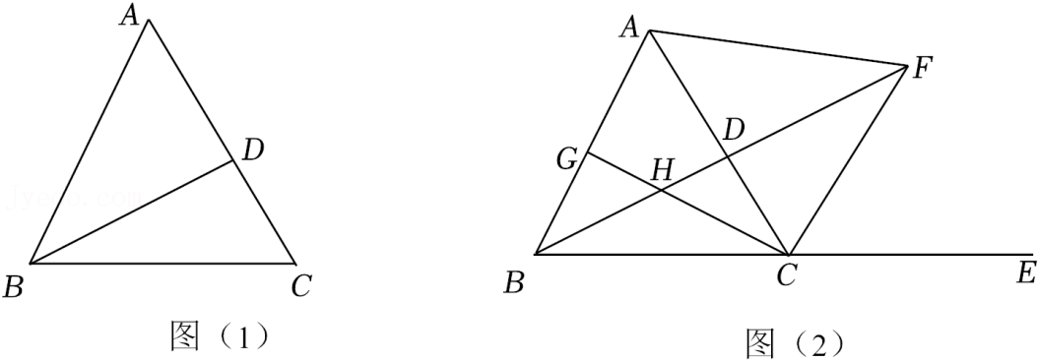

第5章 生活中的轴对称章末测试卷（拔尖卷）
【北师大版】
考试时间：100分钟；满分：100分
姓名：___________班级：___________考号：___________
考卷信息：
本卷试题共23题，单选10题，填空6题，解答7题，满分100分，限时60分钟，本卷题型针对性较高，覆盖面广，选题有深度，可衡量学生掌握本章内容的具体情况！
一．选择题（共10小题，满分30分，每小题3分）
1．（3分）（2021秋•石城县期末）第24届冬奥会将于2022年2月4日至20日在北京和张家口举办，北京是全世界唯一同时举办过夏季和冬季奥运会的城市．下列四个图分别是四届冬奥会部分图标，其中是轴对称图形的为（ ）
A． B．
C． D．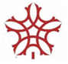
【分析】根据如果一个图形沿一条直线折叠，直线两旁的部分能够互相重合，这个图形叫做轴对称图形，这条直线叫做对称轴进行分析即可．
【解答】解：选项A、B、C不能找到这样的一条直线，使图形沿一条直线折叠，直线两旁的部分能够互相重合，所以不是轴对称图形，
选项D能找到这样的一条直线，使图形沿一条直线折叠，直线两旁的部分能够互相重合，所以是轴对称图形，
故选：D．
2．（3分）（2021秋•罗庄区期末）如图，弹性小球从点P出发，沿所示方向运动，每当小球碰到矩形的边时反弹，反弹时反射角等于入射角．当小球第1次碰到矩形的边时的点为Q，第2次碰到矩形的边时的点为M，…．第9次碰到矩形的边时的点为图中的（ ）
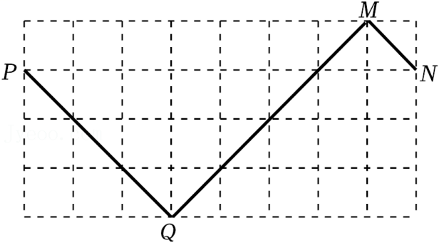
A．点P B．点Q C．点M D．点N
【分析】根据反射角与入射角的定义作出图形，可知每6次反弹为一个循环组依次循环，进而确定位置即可．
【解答】解：如图所示，小球反弹6次回到点P处，而9﹣6＝3，
∴第9次碰到矩形的边时的点为图中的点N．
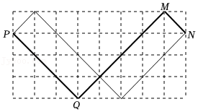
故选：D．
3．（3分）（2021秋•青田县期末）如图，点A、B、C都在方格纸的“格点”上，请找出“格点”D，使点A、B、C、D组成一个轴对称图形，这样的点D共有（ ）个．
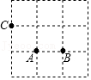
A．1 B．2 C．3 D．4
【分析】直接利用轴对称图形的性质得出符合题意的答案．
【解答】解：如图所示：点A、B、C、D组成一个轴对称图形，这样的点D共有4个．
故选：D．
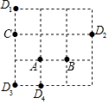
4．（3分）（2021秋•迁安市期末）如图，将长方形纸片沿MP和NP折叠，使线段PB'和
PC'重合，则下列结论正确（ ）
①∠BPB′$=\frac{1}{2}$∠C′PC
②∠BPM+∠B'PM＝90°
③∠BPM+∠NPC＝90°
④∠NPM＝90°
⑤∠B'PM+∠NPC＝90°

A．①②③ B．③④⑤ C．②③④ D．①⑤
【分析】由折叠可知，∠BPM＝∠B'PM$=\frac{1}{2}$∠BPB'，∠CPN＝∠C'PN$=\frac{1}{2}∠CPC'$，据此解答即可．
【解答】解：由折叠可知，∠BPM＝∠B'PM$=\frac{1}{2}$∠BPB'，∠CPN＝∠C'PN$=\frac{1}{2}∠CPC'$，
∴∠BPM+∠NPC$=\frac{1}{2}$∠BPB'$+\frac{1}{2}∠CPC'=\frac{1}{2}×180°=$90°，故③正确；
∠NPM＝∠B'PM+∠C'PN$=\frac{1}{2}$∠BPB'$+\frac{1}{2}∠CPC'=\frac{1}{2}×180°=$90°，故④正确；
∠B'PM+∠NPC$=\frac{1}{2}$∠BPB'$+\frac{1}{2}∠CPC'=\frac{1}{2}×180°=$90°，故⑤正确
故①②错误．
故选：B．
5．（3分）（2021秋•亳州期末）定义：过△ABC的一个顶点作一条直线m，若直线m能将△ABC恰好分成两个等腰三角形，则称△ABC为“奇妙三角形”．如图，下列标有度数的四个三角形中，不是“奇妙三角形”的是（ ）
A．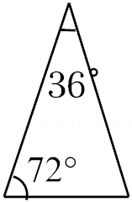
B．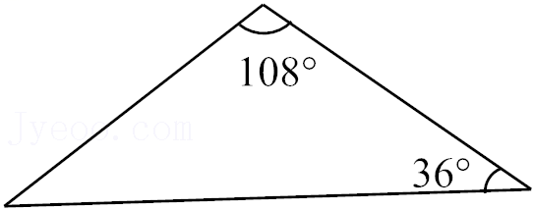
C．
D．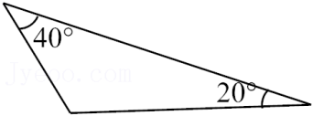
【分析】根据等腰三角形的定义画出图形即可判断．
【解答】解：A．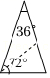是“奇妙三角形”，不合题意；
B．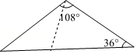是“奇妙三角形”，不合题意；

C．不是“奇妙三角形”，符合题意；
D．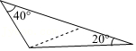是“奇妙三角形”，不合题意；
故选：C．
6．（3分）（2021秋•越秀区期末）如图，在△ABC中，AB边的垂直平分线DE，分别与AB边和AC边交于点D和点E，BC边的垂直平分线FG，分别与BC边和AC边交于点F和点G，又△BEG的周长为16，且GE＝1，则AC的长为（ ）
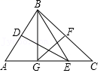
A．16 B．15 C．14 D．13
【分析】根据线段的垂直平分线的性质得到EB＝EA、GB＝GC，根据三角形的周长公式计算，得到答案．
【解答】解：∵DE是AB边的垂直平分线，
∴EB＝EA，
∵FG是BC边的垂直平分线，
∴GB＝GC，
∵△BEG的周长为16，
∴GB+GE+EB＝16，
∴AE+GE+GC＝16，
∴AC+GE+GE＝16，
∵GE＝1，
∴AC＝16﹣2＝14，
故选：C．
7．（3分）（2021秋•苏州期末）若一个等腰三角形的一条边是另一条边的k
倍，我们把这样的等腰三角形叫做“k倍边等腰三角形”．如果一个等腰三角形是“4倍边等腰三角形”，且周长为18cm，则该等腰三角形底边长为（ ）
A．12cm B．12cm或2cm C．2cm D．4cm或12cm
【分析】设该等腰三角形的较短边长为xcm（x＞0），则较长边长为4xcm．分①xcm为腰；②4xcm为腰两种情况讨论即可．
【解答】解：设该等腰三角形的较短边长为xcm（x＞0），则较长边长为4xcm．
①当xcm为腰时，
∵x+x＜4x，
∴x，x，4x不能组成三角形；
②当4xcm为腰时，4x，4x，x能够组成三角形，
∵4x+4x+x＝18，
∴x＝2，
∴该等腰三角形底边长为2cm．
故选：C．
8．（3分）（2021秋•招远市期末）在△ABC中，AB＝AC，∠B＝70°，在直线BC上取一点P，使CP＝CA，连接AP，则∠BAP的度数为（ ）
A．15° B．55° C．15°或55° D．15°或75°
【分析】根据等腰三角形的性质可以得到△ABC各内角的关系，然后根据题意，画出图形，利用分类讨论的方法求出∠BAP的度数即可．
【解答】解：如右图所示，
当点P在点B的左侧时，
∵AB＝AC，∠ABC＝70°，
∴∠ACB＝∠ABC＝70°，
∴∠BAC＝180°﹣∠ACB﹣∠ABC＝180°﹣70°﹣70°＝40°，
∵CA＝CP₁，
∴∠CAP₁＝∠CP₁A$=\frac{180°−∠ACP_{1}}{2}=\frac{180°−70°}{2}=$55°，
∴∠BAP₁＝∠CAP₁﹣∠CAB＝55°﹣40°＝15°；
当点P在点C的右侧时，
∵AB＝AC，∠ABC＝70°，
∴∠ACB＝∠ABC＝70°，
∴∠BAC＝180°﹣∠ACB﹣∠ABC＝180°﹣70°﹣70°＝40°，
∵CA＝CP₂，
∴∠CAP₂＝∠CP₂A$=\frac{∠ACB}{2}=\frac{70°}{2}=$35°，
以上内容仅为本文档的试下载部分，为可阅读页数的一半内容。如要下载或阅读全文，请访问：https://d.book118.com/615030203314011111

